Kalkulacja wytrzymałości osłon termometrycznych
zgodnie z najnowszym standardem ASME

Klingenberg, maj 2016.
Firma WIKA zaktualizowała program PTC 19.3 TW-2016
do kalkulacji wytrzymałości osłon zgodnie z najnowszymi wytycznymi ASME. Klienci mogą pobrać najnowszą wersję programu 2.6 ze strony internetowej www.wikapolska.pl.

Stowarzyszenie ASME (American Society of Mechanical Engineers) dokonało zmian w swoim uznawanym na całym świecie standardzie dotyczącym kalkulacji wytrzymałości osłon termometrycznych. Nowy program PTC 19.3 (Performance Test Code) TW-2016 obejmuje przede wszystkim zmianę dotyczącą granicznych wymiarów czujnika.
Dodatkowo w ramach rewizji zdefiniowane są dane dotyczące montażu osłon termometrycznych w kolankach rurowych i pochyłych rurociągach. Skorygowany również został błąd zaokrąglania wyników
w przykładowej kalkulacji.

Słowo kluczowe: ASME PTC 19.3 TW-2016

Hersteller:
WIKA Alexander Wiegand SE & Co. KG
Alexander-Wiegand-Straße 30
63911 Klingenberg/Germany
Tel. +49 9372 132-0
Fax +49 9372 132-406
vertrieb@wika.com
www.wika.de

Zdjęcie WIKA:
Zdjęcie prezentujące kalkulację wytrzymałości w punkcie pomiarowym

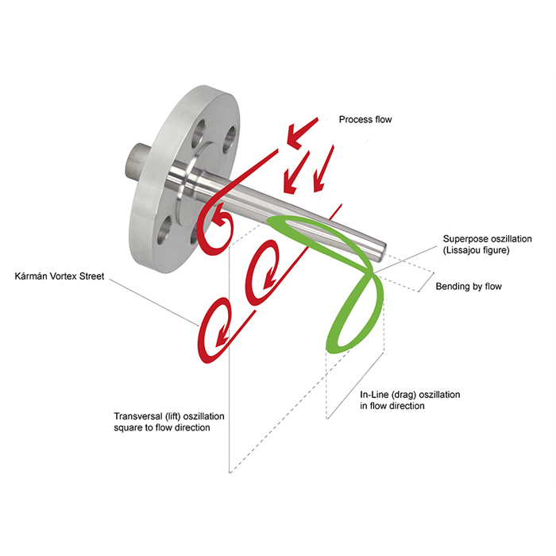

Edycja przez:
WIKA Polska
spółka z ograniczoną odpowiedzialnością sp. k.
ul. Łęgska 26/35 87-800 Włocławek
tel. (+48) 54 23 01 100
fax: (+48) 54 23 01 101
info@wikapolska.pl
www.wikapolska.pl

Reklama prasowa WIKA 10/2016

